Unit 4 Lesson 8: Ecuaciones en una recta numérica

WU Conteo grupal: Hacia atrás de 10 en 10 (Warm up)

Student Task Statement

1 Representemos ecuaciones

Student Task Statement
Representa cada ecuación en la recta numérica.
- $15+7=22$
- $18−6=12$
- $46+7=53$
- $33−9=24$
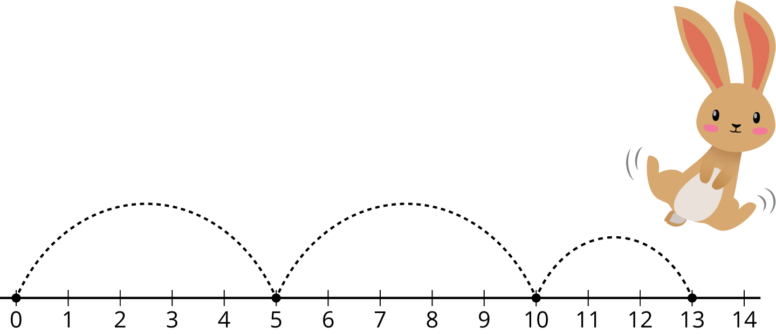

2 Escribamos ecuaciones

Student Task Statement
En cada caso, escribe una ecuación que corresponda al diagrama.
- Ecuación:__________________________
- 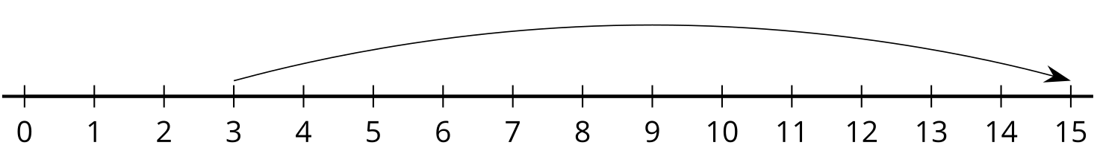
- Ecuación:__________________________
- 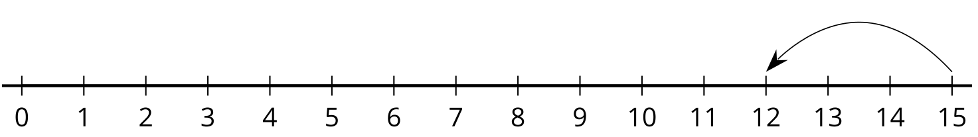
- Ecuación:__________________________
- 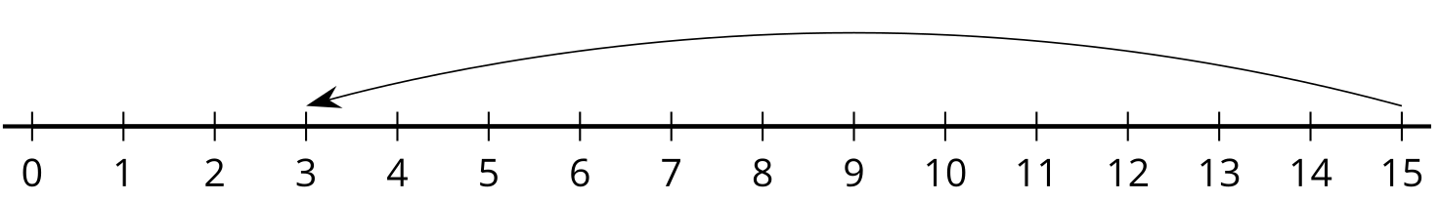
- Ecuación:__________________________
- 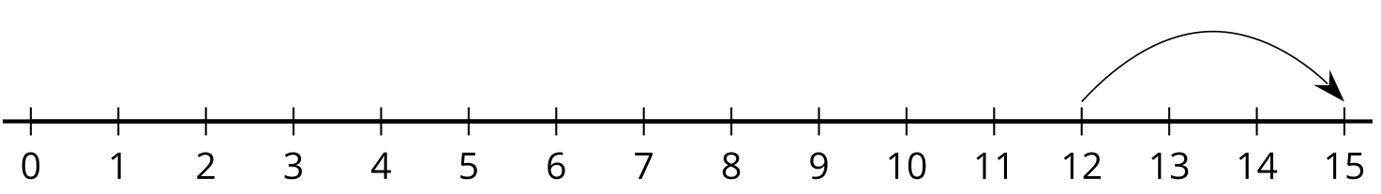
- Compara con tu compañero tus ecuaciones.
- Escoge las 2 rectas numéricas que creas que son las más parecidas. Explica tu elección a tu compañero.
© CC BY 2021 Illustrative Mathematics®

